СЕВЕРНАЯ ФИВАИДА (СВЯТЫНИ РУССКОГО СЕВЕРА)
Великий Устюг – Вологда - Кирилло-Белозерский мужской монастырь - Горицкий женский монастырь - Павло-Обнорский мужской монастырь - Толгский женский монастырь - Николо-Бабаевский монастырь.
Выезд 7 июля 2024 года (вечером), возвращение 13 июля 2024 года (утром). Стоимость поездки 25.000 руб. (проезд, экскурсии, проживание, питание).
Уточнение информации и оплата: туристическое агентство «Святки» (Киров, ул. Казанская, д. 89а, оф. 14; телефоны 786-276, 649-808. График работы 10:00 - 18:00, cб.вс. выходные).
Для педагогов из районов предоплата 5.000 руб. на карту по номеру телефона 8912-714-52-75 Шаповал Надежды Феликсовны. При переводе аванса написать в WhatsApp свои данные - ФИО, дату рождения, серию и номер паспорта (с припиской «аванс 5.000»).
Педагогов из Кирова ждут с наличными в офисе.

Краткое описание маршрута
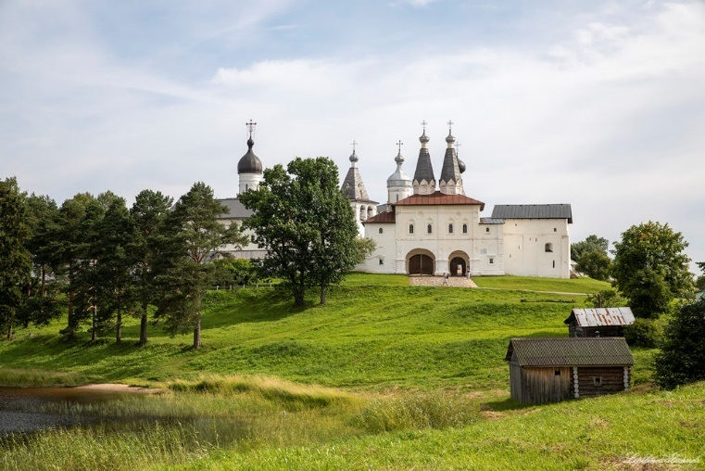

Великий Устюг – город, который часто называют «Северным Суздалем». Это город-музей, город с великой древней историей, с великолепно сохранившейся исторической застройкой, потрясающей красоты храмами, монастырями, огромным списком музеев — один интереснее другого, с набережной, откуда открывается прекрасный вид на Сухону...
Устюг был основанв 1212 г., получил титул «Великий» в середине XVI в., когда стал одним из крупнейших торговых центров русского Севера. Местное купечество в те времена разбогатело немыслимо. Денег на строительство храмов устюжские купцы не жалели - они заботились не только о личной выгоде, но и о процветании родного города…В XIII же веке в Устюге появился величайший святой этих земель — блаженный Прокопий Праведный. Есть версия, что он стал первым на Руси юродивым. А наш блаженный Прокопий Вятский получил свое имя в честь этого святого…
Редко какой город в России может похвастать таким количеством выдающихся землепроходцев, как Великий Устюг: Дежнёв, Хабаров, Атласов, Шошин… В городе сегодня стоят памятники великим землякам. И фамилия Устюжанин распространена неслучайно - в XVIII в. говорили, что «без устюжан в Сибири никакое дело не обойдется».
Родом из Великого Устюга и легендарная северная чернь, и «мороз по жести», и многие другие промыслы. Хотя немало промысловых секретов утрачено, но изделия старых мастеров в музеях устюжской земли сохраняются.

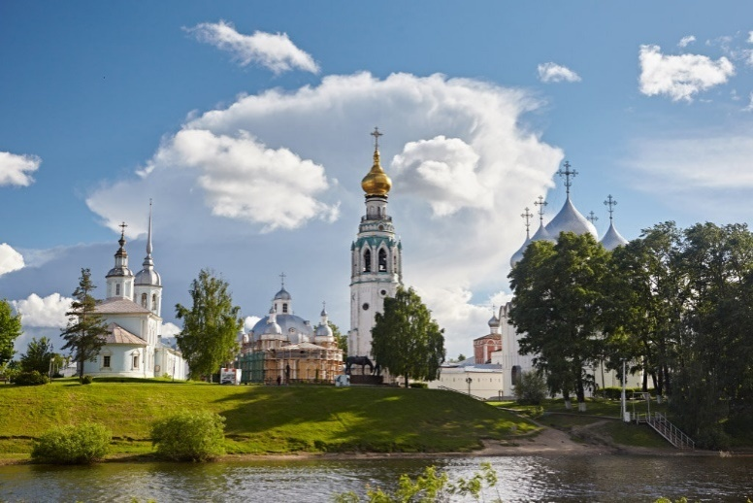

Вологда – это тихий уютный город, это деревянные особняки, наличники, резные палисады и возвышающиеся над ними купола храмов. Вологда - ровесница Москвы. «Изюминка» города - деревянное зодчество XIX-XX веков. Ценных домов сохранилось несколько сотен.
Интересная деталь: жители Вологды поставили памятник даже своей любимой букве – конечно же, «О».
А в Софийском соборе Вологды можно увидеть самые большие в России монументальные фрески конца XVII века с изображением Страшного Суда.
На окраине Вологды расположен Спасо-Прилуцкий монастырь, основанный в 1371 году преподобным Дмитрием Прилуцким.
Для педагогов очень важно то, что ученые Вологды и Москвы создали одну из самых замечательных программ духовно-нравственного воспитания - «Истоки».
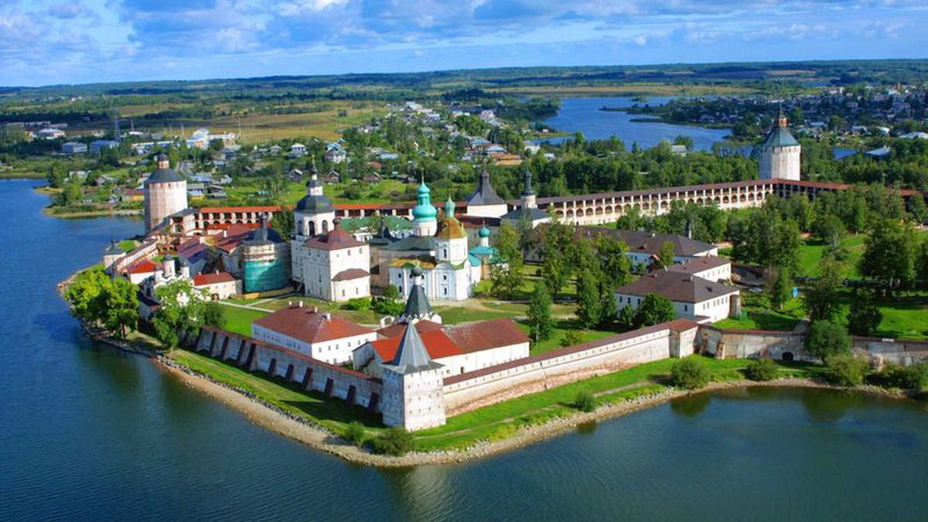
Кирилло-Белозерский монастырь – крупнейший действующий монастырь в Европе, который называют «Великой государевой крепостью». Находится он на берегу живописного Сиверского озера в небольшом городке Кириллове Вологодской области.
История монастыря такова: в 1397 г. иеромонах Кирилл, ученик прп. Сергия Радонежского, бывший настоятель Московской Симоновой обители, на берегу озера среди диких лесов вырыл для себя пещеру. Со временем старца-пустынника окружили единомышленники, неподалёку от его пещеры возвели деревянную церковь. Сын Дмитрия Донского, Андрей Дмитриевич, прознав про местную общину, щедро жертвовал образа, книги и церковную утварь. Вот так постепенно и вырос Большой Успенский Белозёрский монастырь. В XV–XVII веках это один из крупнейших и богатейших монастырей России, центр духовной жизни Русского Севера…

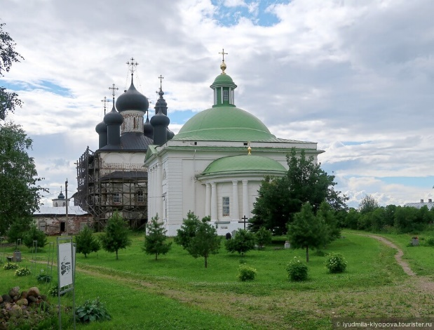

Горицкий Воскресенский монастырь основан в середине XVI века княгиней Евфросинией Старицкой, вдовой князя Андрея Старицкого, родного дяди царя Иоанна Грозного. В 1563 г. по доносу Евфросиния Старицкая была пострижена в монахини с именем Евдокия и отправлена в основанный ею монастырь, где и жила до конца своих дней. В опале ей разрешалось общаться с боярынями-советницами и держать прислугу. Иногда она выезжала в соседние церкви и приходы. Большая часть времени уделялась на чтение житий святых и златошвейную мастерскую. Предметы, вышитые ею и её златошвейками в Горицком монастыре, являются настоящими шедеврами и лучшими образцами древнерусского лицевого шитья.
На протяжении долгой истории монастыря Горицы были местом заключения для многих царственных и знатных узниц. Кроме Евфросинии Старицкой, в числе наиболее известных именитых насельниц были две супруги Ивана Грозного — Анна Колтовская и Мария Нагая. Здесь же в Горицах томилась в заточении дочь царя Бориса Годунова Ксения. Поэтому Горицкий Воскресенский монастырь называли «обителью женских слез».
Но именно из Горицкого монастыря вышла великая подвижница игумения Феофания (Готовцева), возглавлявшая Воскресенский Новодевичий монастырь в Санкт-Петербурге.

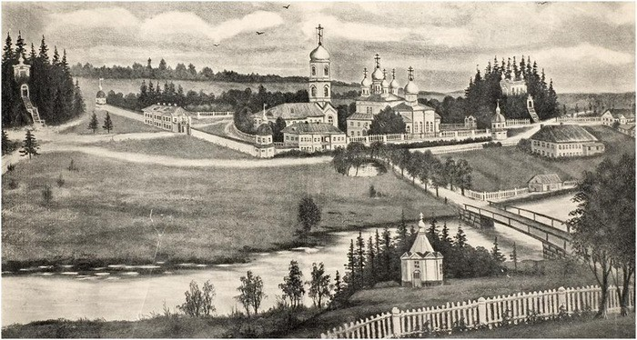

Свято-Троицкий Павло-Обнорский монастырь основан в 1414 г. на берегу реки Нурмы святым Павлом Обнорским. Уже в XVI столетии монастырь, несмотря на удалённость от столицы и разорение в 1538 г. казанскими татарами, стал обретать известность и экономическое благополучие. Среди жертвователей и паломников были богатые люди и великокняжеские особы. Благодарящедротам Великого князя Василия III в обители появился красивейший каменный храм во имя Святой Троицы. В 1528 г. Великий князь сам здесь побывал со своей второй супругой Еленой Глинской «и милостыню велию давал,…и велел молиться о чадородии». После этого паломничества у них родился сын Иоанн Васильевич, позже прозванный Грозным. Впоследствии и этот правитель посетил монастырь.

К Павло - Обнорскому монастырю благоволили члены Императорской семьи Дома Романовых. В 1912 г.в обители побывала великая княгиня Елизавета Фёдоровна. На средства императора-страстотерпца Николая II в монастыре над мощами преподобного Павла Обнорского была сооружена серебряная рака с мраморной сенью.

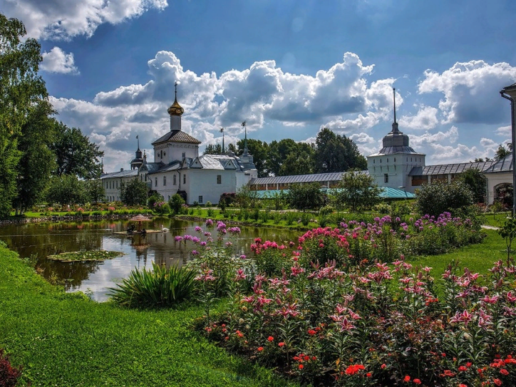
Свято-Введенский Толгский женский монастырь. В кедровой роще под Ярославлем, там, где в Волгу впадает река Толга, сияют увенчанные крестами купола Толгского монастыря, основанного в 1314 году. Новая встреча с Толгой, с духовной культурой и истинной нравственностью – это праздник для души! Мы уже знаем, что монастырь этот был основан на месте явления чудотворной иконы Божией Матери. Толгская икона и мощи учителя современного монашества и наставника юношества святителя Игнатия Брянчанинова – великие святыни нашего Отечества. Утопающий в цветах монастырь, лебеди на пруду – просто чудо! Знакомство с его историей и насельницами, участие в монастырском богослужении, возможность прикоснуться к внутреннему укладу монашеской жизни - это бесценный опыт для педагогов.
От мощей святителя Игнатия Брянчанинова – духовного наставника, выдающегося ученого, подвижника, архипастыря, человека высочайшей культуры – мы отправимся на место его трудов и подвигов, в Николо-Бабаевский монастырь.
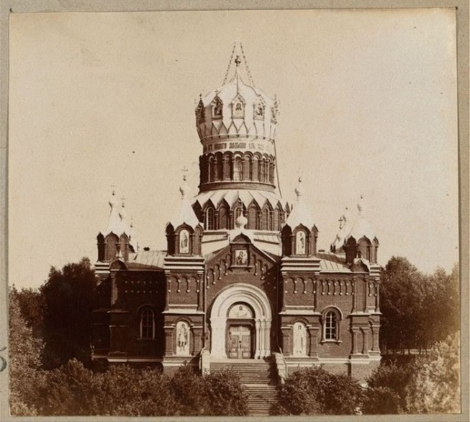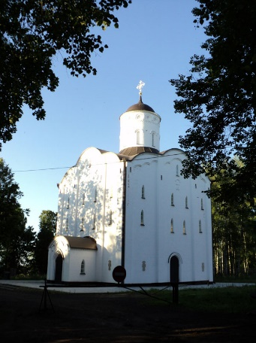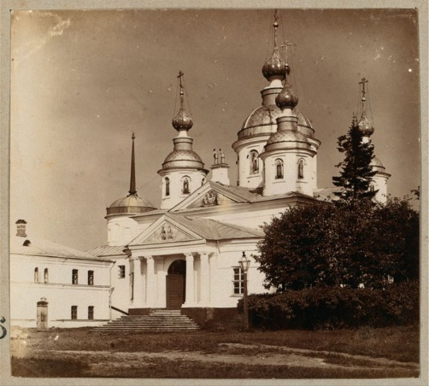
Название Бабаевский монастырь получил от бабаек- больших весел, употреблявшихся вместо руля при сплаве леса вниз по Волге. Когда лесопромышленники вводили лес из Волги в Солоницу, тогда эти бабайки становились ненужными, и они складывались на берегу при самом устье Солоницы, близ того места, на котором находится монастырь.
В XIV веке совершилось здесь чудное событие - явление иконы свт. Николая. Усердием местных жителей для нее устроена была деревянная часовня. Поэтому в XIV веке ученик прп. Сергия Радонежского инок Иоанн и основал здесь обитель.
Эта бедная пустынь долгое время была малоизвестной. Но в 1861 г. в Николо-Бабаевский монастырь прибыл на покой епископ Игнатий (Брянчанинов). Шестилетнее управление обителью таким начальником, каким был епископ Игнатий, положило начало процветанию обители во всех отношениях. Именно здесь всё свое время до конца жизни он отдал работе над духовными сочинениями. Его книги – сокровищница духовного опыта. В этом монастыре в 1867 г. и закончился земной путь епископа Игнатия. (А начинался он, кстати сказать, в родовом имении Брянчаниновых в селе Покровском Вологодской губернии в 1807 г.) Сегодня епископ Игнатий известен всему цивилизованному миру как творец бессмертных духовных произведений, ревностный хранитель православных традиций и культуры.

